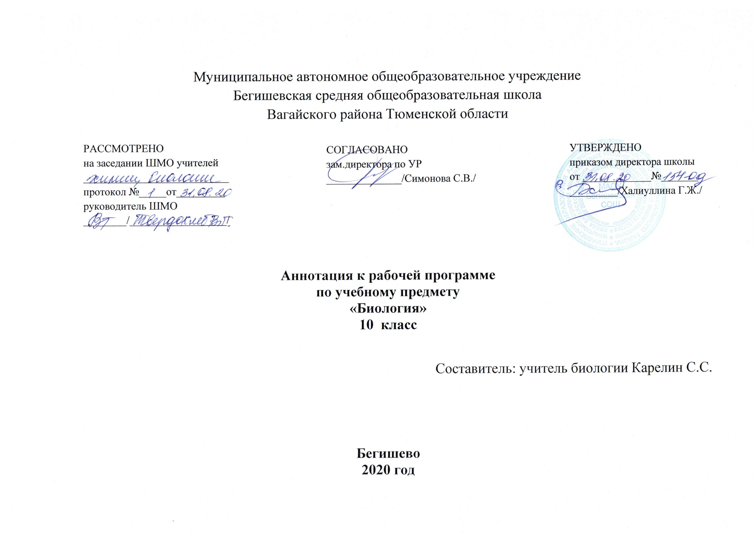
Нормативно-правовые документы, на основании которых разработана рабочая программа:
- Закон РФ «Об образовании в Российской Федерации» от 29 декабря 2012 года № 273- ФЗ;
- Порядок организации и осуществления образовательной деятельности по основным общеобразовательным программам - образовательным программам начального общего, основного, общего и среднего общего образования (утвержден приказом Минобрнауки России от 30.08.2013 № 1015;
- Приказ Минобразования РФ от 17 мая 2012 г. № 413 " Об утверждении федерального государственного образовательного стандарта среднего общего образования";
- Устав МАОУ Бегишевская СОШ;
- Биология. Базовый уровень. 10—11 классы : рабочая программа к линии УМК В. В. Пасечника : учебно-методическое пособие / В. В. Пасечник. — М. : Дрофа, 2017. — 25 с.
- Учебный план МАОУ Бегишевской СОШ на 2020 – 2021 учебный год.

УМК:
Биология. Общая биология. 10-11 классы: учеб. для общеобразоват. учреждений/ . А.А.Каменский, Е.А. Крискунов, В.В. Пасечник - 9-3 изд., стереотип. - М.: Дрофа, 2018. – 367 с.

Количество часов, отводимое на изучение предмета:
В 10 классе 1 час в неделю (34 часа в год);
Изучение биологии на базовом уровне среднего (полного) общего образования направлено на достижение следующих целей:
- освоение знаний о биологических системах (клетка, организм, вид, экосистема); истории развития современных представлений о живой природе; выдающихся открытиях в биологической науке; роли биологической науки в формировании современной естественнонаучной картины мира; методах научного познания;
- овладение умениями обосновывать место и роль биологических знаний в практической деятельности людей, развитии современных технологий; проводить наблюдения за экосистемами с целью их описания и выявления естественных и антропогенных изменений; находить и анализировать информацию о живых объектах;
- развитие познавательных интересов, интеллектуальных и творческих способностей в процессе изучения выдающихся достижений биологии, вошедших в общечеловеческую культуру; сложных и противоречивых путей развития современных научных взглядов, идей, теорий, концепций, различных гипотез (о сущности и происхождении жизни, человека) в ходе работы с различными источниками информации;
- воспитание убежденности в возможности познания живой природы, необходимости бережного отношения к природной среде, собственному здоровью; уважения к мнению оппонента при обсуждении биологических проблем;
- использование приобретенных знаний и умений в повседневной жизни для оценки последствий своей деятельности по отношению к окружающей среде, здоровью других людей и собственному здоровью; обоснования и соблюдения мер профилактики заболеваний, правил поведения в природе.
Периодичность и формы текущего контроля и промежуточной аттестации.
Формы текущего контроля:
- тестирование;
- устный опрос;
- домашняя работа;
- защита проектов, рефератов или творческих работ;
- практические работы;
- зачеты.
Формы промежуточной аттестации:
- Контрольная работа
- Тестирование
- Зачет

10 класс
Раздел | Контрольные работы
 | 1 полугодие | 2 полугодие
Введение 3ч
Основы цитологии -16 | 2 | 1
Размножение и индивидуальное развитие (онтогенез) организмов -6ч |  | 1
Основы генетики-9ч |  | 1
 | 2 | 3
Итого: | 5

